**教师如何利用线上平台进行有效的资源共享、课堂互动和练习反馈**

**——以辅修西班牙语中级视听说课堂为例**

李季原 西语学院 西班牙语系

一、课程概况

1.1 教学对象

辅修西班牙语中级视听说课共1个班级、28名同学，大部分为18届学生，来自翻译、会计、管理、国贸、英语等专业。

1.2 教学对象特点

* 主修专业课时和任务都较多、学生普遍反映能用在辅修课上的课下预复习时间有限。
* 师生、生生之间已经一起学习了一个学期，相互已有基本的了解。
* 大部分同学用电脑端上课，少部分同学用手机端，另有少部分同学因无耳机设备或网课背景嘈杂而无法连麦进行课堂互动与练习。
* 在不使用视频资源时，所有同学网课均无卡顿、功能正常，在使用视频资源时间或存在个别同学反应画面卡顿（但声音连贯度正常）的情况。
* 大部分同学倾向于手写记笔记、小部分同学倾向于采用电子形式的笔记（其中主要是直接在PDF上手写/ 打字批注）、小部分同学不做笔记（经观察，这部分同学几乎都是听觉型学习者，且场独立倾向大于场依存倾向；另有个别同学或因自主性不高而选择不做笔记，这部分同学同时也较少上传课后练习）。

1.3 教学目标与内容

贯彻西班牙语中级精读课教材“交际西班牙语”系列丛书的交际法原则，从“交际西班牙语”教材每单元中提取交际语境并编成拟真的日常生活实际情景，以这些拟真的情景为主线来讲解为完成指定交际目的所必需的语法知识和词汇，引导学生在设定语境下按顺序进行机械练习、半机械练习、自由练习，并补充介绍相关语境下的文化知识与中西语言思维差异。

1.4 教学手段

线上教学，使用QQ群、腾讯会议、雨课堂、对分易、石墨文档等平台和工具来开展教学，下详。

1.5 教学原则与设计

以学生为主体、以教师为主导、以教材为主线、以网络平台为主要手段，同时在课堂中坚持“讲三练七”、“精讲多练”的原则。

课前把课件发给学生，布置自学和预习；课中教师充当组织者的角色，精讲语法和词汇，带读并纠音，提醒需要注意的跨文化交际点，带领学生使用音频和视频资料完成机械、半机械性的练习；课后布置学生完成自由练习，并在对分易平台上一对一点评、辅导。

（2）课程中使用的线上平台及相关连接

QQ群（腾讯QQ）：<https://im.qq.com/pcqq/>

腾讯会议：<https://meeting.tencent.com/>

石墨文档：<https://shimo.im/welcome>

雨课堂：<https://www.yuketang.cn/>

对分易：<https://www.duifene.com/>

（对分易操作手册：<https://www.duifene.com/help/THelp.pdf>）

二、如何利用线上平台各功能提高教学效果

2.1 利用对分易平台和QQ群分享PDF格式课件

因为有的同学倾向于直接在PDF上用app手记笔记，加上视听说课课堂上以练为主，需要大家在课前有一定的知识储备；所以辅修西班牙语中级视听说课会在课前把PPT转换成PDF格式分享给大家。课前分享PDF笔者使用的是QQ群（直接在QQ课程群里发送PDF文件），因为相比于在对分易平台上传来说，学生们查看QQ消息更方便，而且信息一般也能更及时地收到。但QQ群文件也有一些缺点：

* 文件只能按照发布时间先后来排序；
* 在群内资料较多较杂的情况下缺乏有效检索目标文件的手段；
* 文件发布后无法删除：当某一份资料有更新版的时候，学生需要自己辨别哪一份是更新版，而且有时会发生学生复习时只看了旧版资料而没有看到新版资料的情况；
* QQ账号不在线/网络波动时，间或存在文件无法接收/自动取消的情况，导致学生可能漏掉一些重要的教学资料。

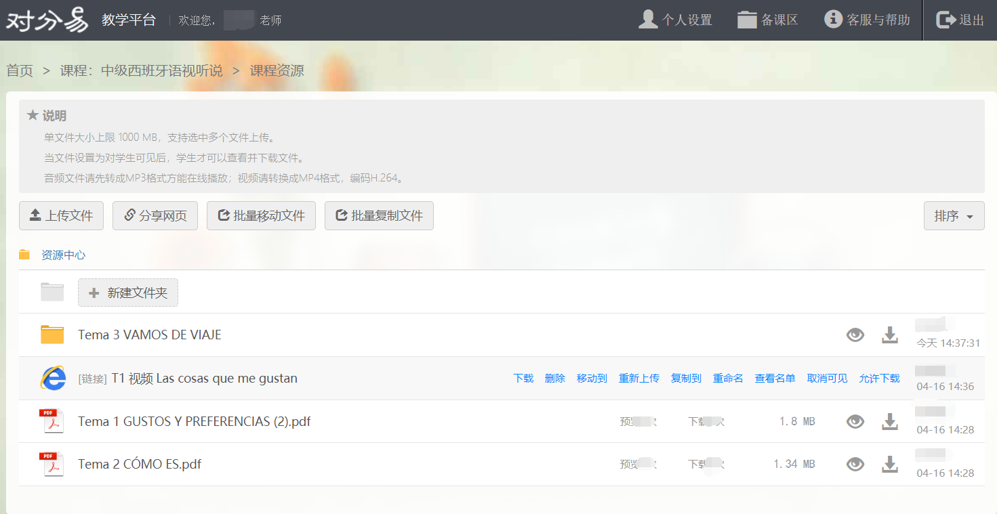而对分易平台提供的“课程资源”功能恰好能弥补QQ群文件功能上的不足，与QQ群文件相互补充：

图1：对分易教学平台“课程资源”功能示意

教师能在“课程资源”中上传、删除、更新课堂资料，可以用一个主题一个文件夹的形式组织课程资料，也能分享网页链接（这个功能对视听说课来说很实用）。值得一提的是，在“课程资源”这个模块中教师还能把未在课上涉及到的内容（比如下次课的课件）设置为“对学生不可见”，等课程进展到该处时再设置为“对学生可见”。另外，若某些教学资料涉及版权问题，教师还可以把改资料设置成“禁止下载”，这样的话学生就只有在线预览的权限。

在辅修西班牙语中级视听说课这门课上，笔者分享文件是QQ群文件和对分易平台结合使用：在课前通过QQ群发布预习材料和PDF格式课件；在课后在对分易平台上上传整理过的教学资料（按照一个交际主题一个文件夹，每个文件夹包括课件、生词表、作业要求、多媒体材料网络连接、视频音频格式文件等）。

2.2 利用腾讯会议实现高效的课堂互动

最新版腾讯会议的聊天功能添加了聊天权限和公聊/私聊两个功能（图2）。教师可以根据课堂需要设置相应的聊天权限（如：需要在聊天区补充知识点笔记时可以“全体成员禁言”，需要学生自由讨论时可以“允许自由聊天”）。也可以让学生通过“私聊”的方式反馈自己听没听懂（有的同学不好意思公聊反馈），相应的，教师也可以私聊回复（图3）。

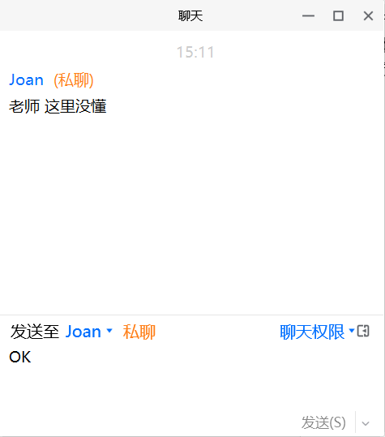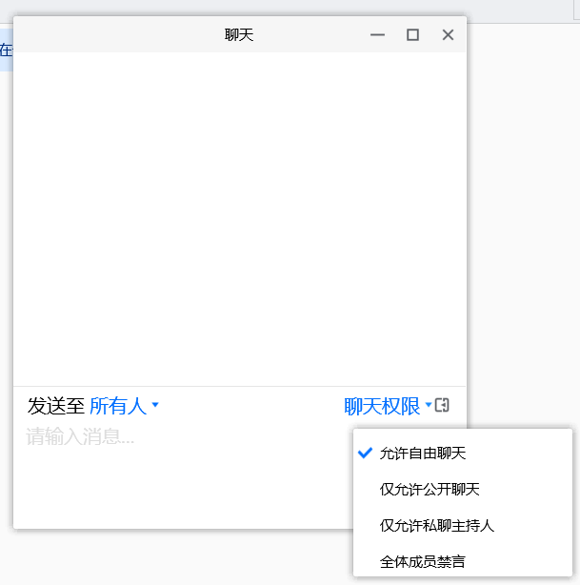

图2、图3腾讯会议聊天界面示意图

中级视听说课上经常需要播放PPT来授课，在这种情况下调出聊天区查看学生反馈不是很方便（需要Alt+Tab键切换到聊天窗口，或者手动点击屏幕上方的腾讯会议功能栏来进入），这时教学可以引导学生用表情（腾讯会议功能栏见图4）来进行反馈和互动（如点赞表示听懂了，举手表示有疑问等），学生反馈的表情会在教师屏幕的左下角显示（图5），这样一来，即使教师因为PPT投影或其他原因不能及时查看聊天区，也能及时得到学生的反馈。

图4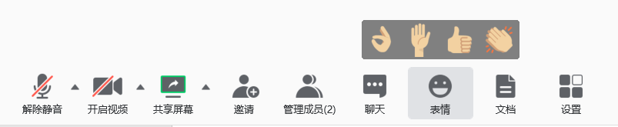 腾讯会议功能栏

图5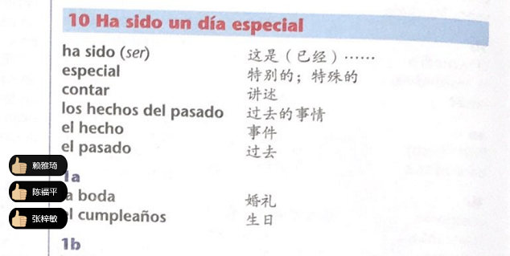 学生反馈的表情会显示在教师端的左下角

共享屏幕（位置见图4）是授课中必不可少的一个功能，直接共享教师的电脑屏幕能播放一些本地资源、局域网资源、外网资源等，能让教学资源更高效地抵达学生。这里笔者想提出共享屏幕时教师如何保护自己的个人信息的问题，并提出几点能保护教师个人隐私所需要注意的细节：

* 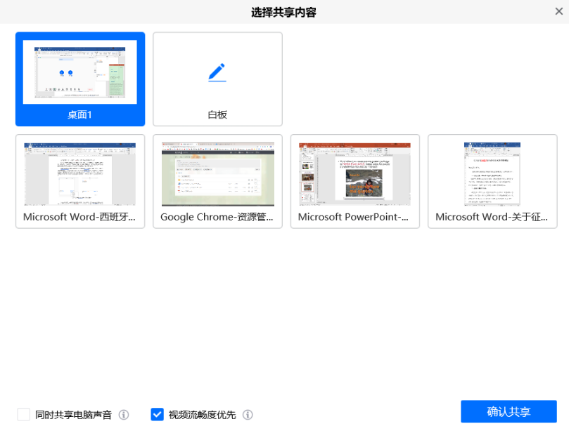如果不需要让学生同时查看多个窗口的话，建议投屏方式选择“只投某一特定窗口”而非“投屏整个桌面”（图6）。

图6 教师可以选择共享整个桌面还是仅共享某个窗口

* 在必需投屏整个桌面的情况下，可以先点击“暂停投屏”再切换窗口，完成窗口切换之后再点击“继续共享”（图7）。

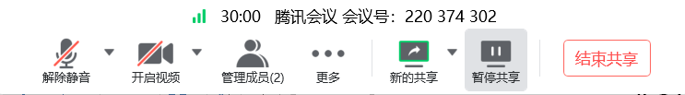

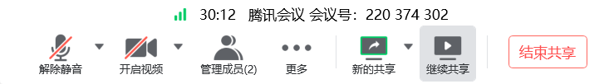

图7 “暂停共享”和“继续共享”功能

* 在开始使用“共享屏幕”功能授课前，退出所有会基于用户数据改进功能的个人账号，如搜狗输入法、Google账号、YouTube账号等。
* 需要共享多个窗口因而需要共享整个桌面的时候，在共享屏幕前，可以右键点击“任务栏”，选择并排显示窗口（在有两个窗口的情况下，见图8），这样Windows会自动将两个窗口并排显示（图9），这样教师电脑的桌面隐私就可以得到很好的保护。同样的功能也可以用过Windows+方向盘左键、Windows+方向盘右键这两个快捷键实现。

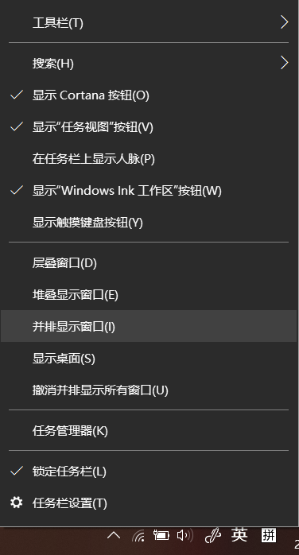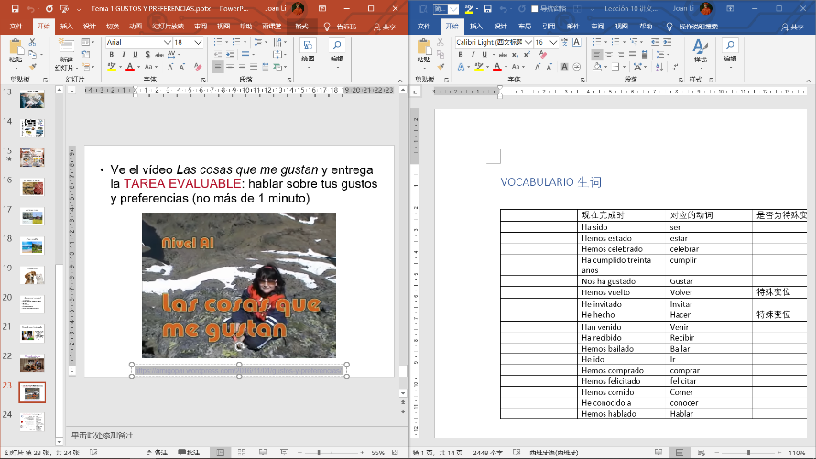

图8 Windows“并排显示窗口”功能 图9 并排显示窗口的效果示意图

除此之外，共享屏幕还能选择共享“白板”（见图6），教师可以通过白板进行一些用语言不便解释的知识点，提高课堂解释效果，也可以通过白板来实现必要的板书，见图10。

图1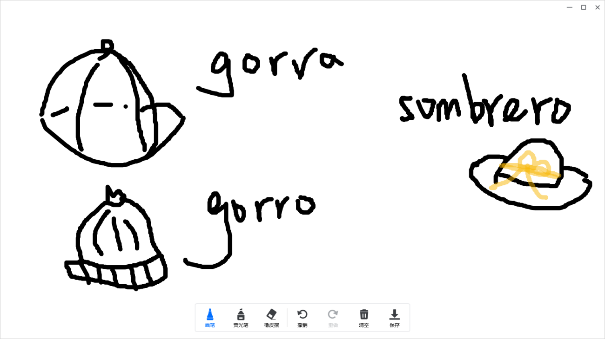0 利用腾讯会议白板解释相关知识点的示意图

以上介绍的是腾讯会议的聊天、表情、共享屏幕三个功能，使用的注意事项以及这些功能如何在课堂中运用并提高课堂效率。除此之外，腾讯会议的文档功能可以用于课上集体写作，石墨文档可以完成课上写作作业的完成和批改。雨课堂的随堂习题、随机点名、课堂投稿、弹幕互动功能，QQ群匿名聊天功能（用于匿名反馈和匿名投票）也对辅修中级视听说课堂起到的促进作用，这里由于篇幅所限不再展开。

2.3 利用对分易平台进行练习批改与反馈

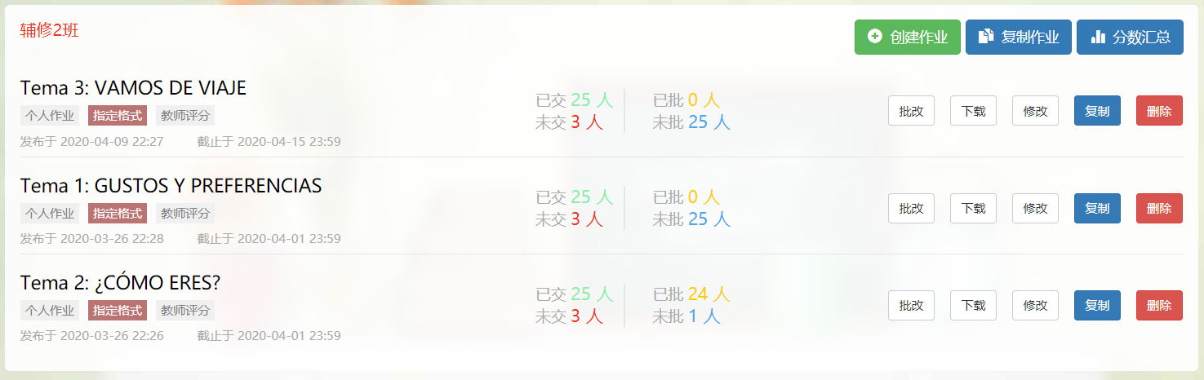辅修西班牙语中级视听说课每次课课后都会布置对应练习，作为平时成绩的一部分。课程作业的布置、提交、批改、评分、反馈全部基于对分易平台。

图11 使用分易平台布置、批改作业，教师能对作业情况一目了然

教师可以在对分易上布置作业、附上作业附件、设置作业分数和占总成绩的比值、限定学生作业格式、设置截止日期等（见图12）。辅修中级视听说课的作业一般设置成只允许学生上传指定格式，因为指定格式的文件可以在网页上直接打开，教师不需要下载就可以直接在网页上查看作业（图13）。在作业批改界面，教师还能看到学生附上的文本、附件，可以在网页上直接预览指定格式（mp3、mp4、PDF、Word等）的文件，能评分、使用常用评语（可以自行编辑）、写个性化的评语给与反馈，有必要时还可以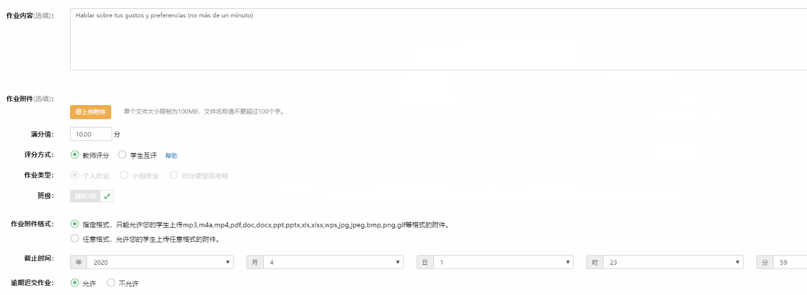上传文件（比如朗读示范音频等）给与作业反馈。

图12 作业编辑界面示意图

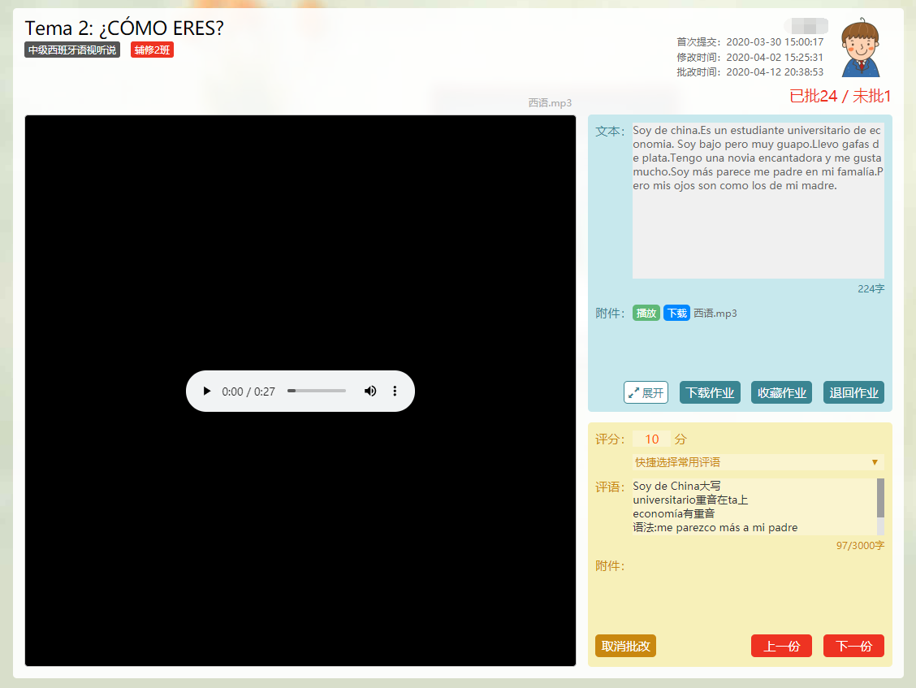

图13 作业批改界面

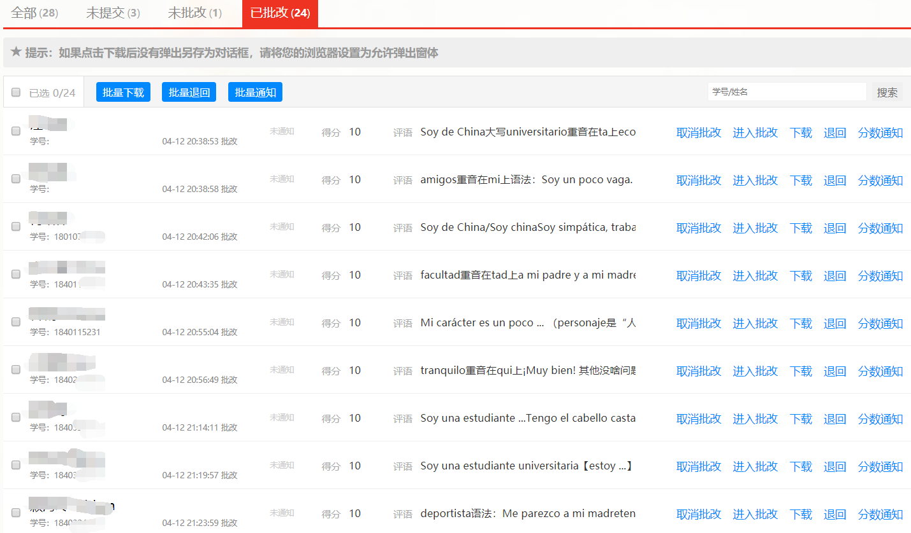在作业界面下，教师还能直观地看到交作业的情况（已交人数、已批改人数、未交人数、得分、评语等），并能在截止日期前“一键催交”、在改好作业后“一键通知”、或者筛选之后“一键退回”（图14）。新作业发布、作业内容修改、作业被退回、作业批改完成时，学生都能在自己的微信端收到系统消息，从而及时得到反馈并进行互动。

图14 对分易作业界面示意图

三、总结

本文举例介绍了腾讯会议（聊天、表情、共享屏幕、文档）、对分易（课程资源、作业批改）、QQ群（群文件、匿名聊天）等线上平台的一些实用功能，并总结了这些功能如何在教学资料共享、课上师生互动、课下练习批改与反馈这三个阶段提高辅修西班牙语中级视听说课的教学质量与效果。希望能或有小补，对各同仁的线上教学工作有所启发。

李季原

2020.4.16